【“志”美社区】富康社区参加奈曼旗新时代文明实践集中示范活动
为弘扬优秀传统文化，丰富居民的精神文化生活，提升居民的动手能力和创造力，3月4日上午，富康社区参加了奈曼旗新时代文明实践集中示范活动，开展了一场别开生面的扭扭棒手工制作活动。
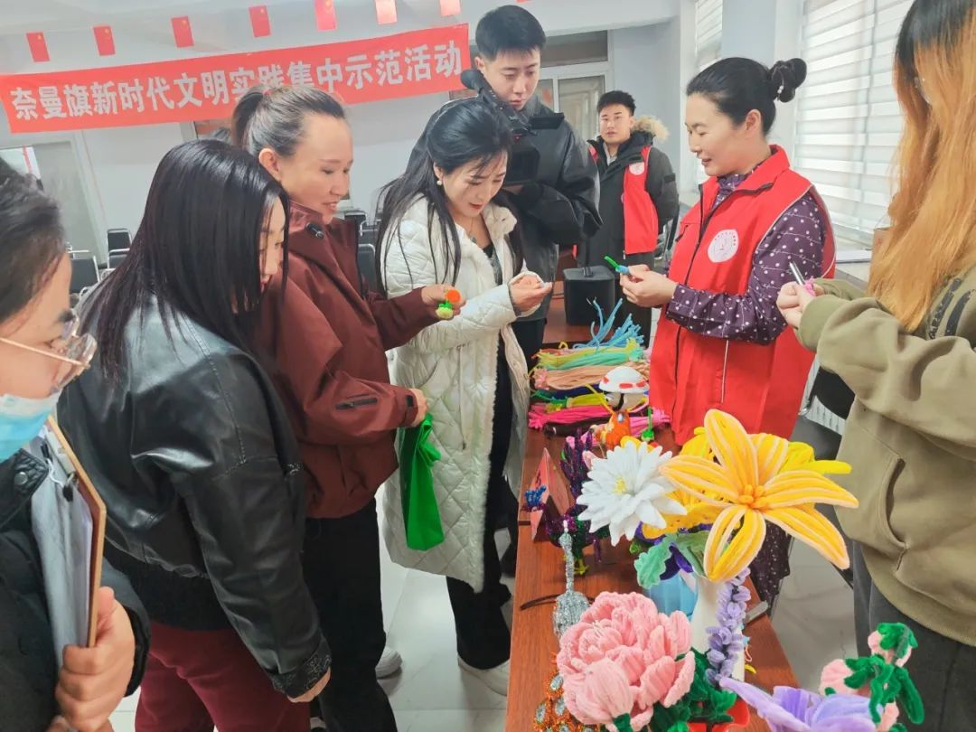
活动现场，桌上整齐地摆放着五颜六色的扭扭棒以及各类制作工具，提前制作好的扭扭棒手工艺品成品率先吸引了居民们的目光，栩栩如生的花朵、可爱的小动物、精致的小饰品，激发了大家浓厚的兴趣，大家迫不及待地想要动手一试 。
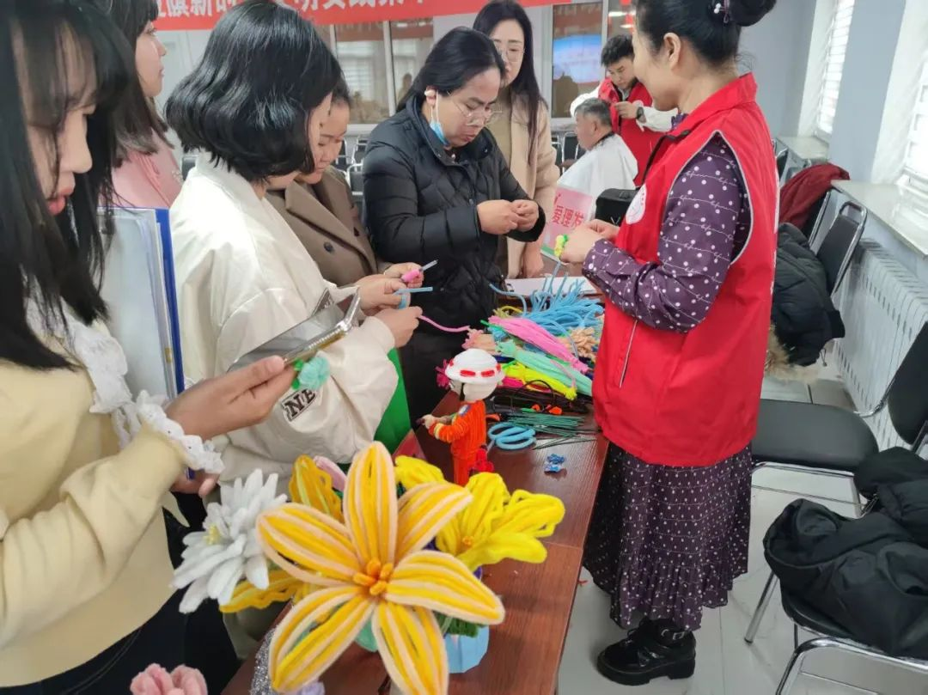
随后，经验丰富的手工老师开始为大家详细讲解扭扭棒的基本制作技巧，从色彩搭配的小窍门，如冷暖色调的组合、相近色的搭配，到具体的折叠、缠绕、卷曲手法，边讲解边强调制作过程中的要点和注意事项。居民们全神贯注地聆听，眼睛紧紧盯着老师的一举一动，生怕错过任何一个细节。经过一番努力，一根根普通的扭扭棒在居民们的巧手下发生了神奇的变化，变成了可爱的小花朵。
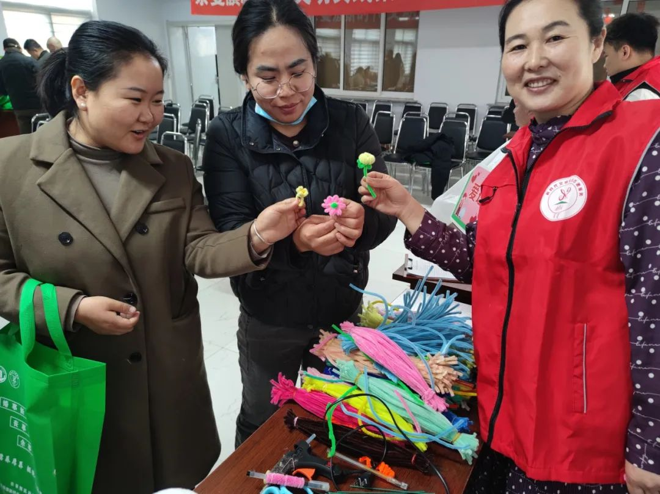
此次活动，不仅让居民们体验到了手工制作的乐趣，锻炼了居民的动手能力和创造力，还增进了邻里之间的交流与互动，营造了团结和谐的社区氛围 。同时，作为奈曼旗新时代文明实践集中示范活动的一部分，进一步丰富了居民的精神文化生活，推动了社区文明建设。未来富康社区将继续开展更多形式多样、丰富多彩的文化活动，满足居民日益增长的精神文化需求，让社区生活更加美好。

